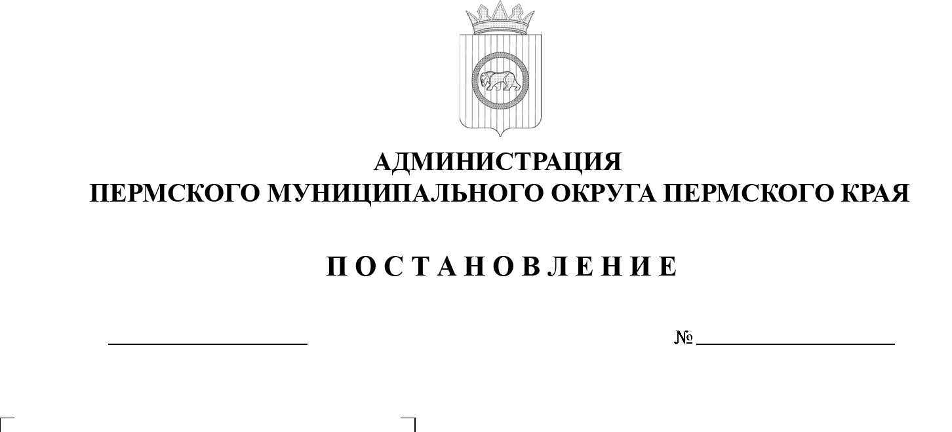
Об утверждении Порядка
выдачи технических условий на благоустройство территорий проектируемых объектов капитального строительства и справок
о выполнении технических условий на благоустройство территорий проектируемых объектов капитального строительства в Пермском муниципальном округе Пермского края
299-2025-01-05.С-340
11.07.2025

В соответствии с пунктом 25 части 1 статьи 16 Федерального закона
от 06 октября 2003 г. № 131-ФЗ «Об общих принципах организации местного самоуправления в Российской Федерации», пунктом 6 части 2 статьи 30 Устава Пермского муниципального округа Пермского края, пунктом 3.7.3 Положения
об управлении по развитию инфраструктуры администрации Пермского муниципального округа Пермского края, утвержденного решением Думы Пермского муниципального округа Пермского края от 29 ноября 2022 г. № 57, Правилами благоустройства Пермского муниципального округа Пермского края, утвержденными решением Думы Пермского муниципального округа Пермского края от 23 марта 2023 г.№ 134,
администрация Пермского муниципального округа Пермского края ПОСТАНОВЛЯЕТ:
- Утвердить прилагаемый Порядок выдачи технических условий
на благоустройство территорий проектируемых объектов капитального строительства и справок о выполнении технических условий
на благоустройство территорий проектируемых объектов капитального строительства в Пермском муниципальном округе Пермского края.
- Опубликовать (обнародовать) настоящее постановление
в бюллетене муниципального образования «Пермский муниципальный округ»
и разместить на официальном сайте Пермского муниципального округа
в информационно-телекоммуникационной сети Интернет (www.permokrug.ru).
- Настоящее постановление вступает в силу со дня его официального опубликования.
- Контроль за исполнением настоящего постановления возложить
на первого заместителя главы администрации Пермского муниципального округа Пермского края Мясоедова Д.А.

Глава муниципального округа О.Н. Андрианова

УТВЕРЖДЕН
постановлением
администрации Пермского муниципального округа Пермского края
от 11.07.2025 № 299-2025-01-05.С-340

ПОРЯДОК
выдачи технических условий на благоустройство территорий проектируемых объектов капитального строительства и справок
о выполнении технических условий на благоустройство территорий проектируемых объектов капитального строительства
в Пермском муниципальном округе Пермского края

I. Общие положения

  - Настоящий Порядок выдачи технических условий
на благоустройство территорий проектируемых объектов капитального строительства и справки о выполнении технических условий
на благоустройство территорий проектируемых объектов капитального строительства в Пермском муниципальном округе Пермского края (далее – Порядок) определяет последовательность действий при подготовке технических условий на благоустройство территорий проектируемых объектов капитального строительства (далее – Технические условия)
и справок о выполнении технических условий на благоустройство территорий проектируемых объектов капитального строительства (далее – справка о выполнении Технических условий) в Пермском муниципальном округе Пермского края.
  - Уполномоченным органом по подготовке Технических условий
и справок о выполнении Технических условий является управление
по развитию инфраструктуры администрации Пермского муниципального округа Пермского края (далее – Управление).
  - Заявителями являются юридические лица, индивидуальные предприниматели, физические лица (далее – Заявитель). Интересы заявителей могут представлять лица, уполномоченные заявителем
в установленном порядке, и законные представители физических лиц.

II. Порядок выдачи технических условий, согласования проектов благоустройства и справок о выполнении технических условий

2.1. Выдача Технических условий и справок о выполнении Технических условий включает поэтапный анализ представленных в Управление пакетов документов:
2.1.1. заявление на выдачу Технических условий;
2.1.2. заявление на выдачу согласования (заключения) о соответствии проекта выданным Техническим условиям;
2.1.3. выдача справки о выполнении Технических условий.
2.2. При анализе представленных документов Управление
при необходимости взаимодействует с:
- комитетом имущественных отношений администрации Пермского муниципального округа Пермского края;
- управлением архитектуры и градостроительства администрации
Пермского муниципального округа Пермского края;
- Федеральной службой государственной регистрации, кадастра
и картографии (Росреестром).

2.3. Срок рассмотрения заявлений, указанных в пункте 2.1 настоящего Порядка, составляет 30 календарных дней с момента регистрации заявления;
2.4. Результат рассмотрения заявлений, указанных в пункте 2.1 настоящего Порядка:
2.4.1. выдача Заявителю Технических условий;
2.4.2. выдача заключения о соответствии проекта благоустройства выданным Техническим условиям;
2.4.3. выдача справки о выполнении Технических условий.
2.5. Срок действия Технических условий составляет 1 год
с момента выдачи.
2.6. Примыкание (присоединение) к улично-дорожной сети выполняется в соответствии с техническими условиями правообладателя автомобильной дороги.

III. Перечень документов, необходимых для получения технических условий, согласования проектов благоустройства и справок о выполнении технических условий

3.1. Для получения Технических условий Заявитель представляет
в Управление следующие документы:
3.1.1. Заявление о выдаче Технических условий согласно
приложению 1, приложению 2 настоящего Порядка;
3.1.1.1. копия документа, удостоверяющего личность Заявителя
(для физических лиц);
3.1.1.2. оригинал или копия документа, подтверждающего полномочия представителя заявителя, заверенная в установленном порядке,
а также удостоверяющего его личность, в случае если интересы заявителя представляет представитель заявителя;
3.1.1.3. сведения из Единого государственного реестра недвижимости на земельный участок, на котором будет расположен проектируемый объект капитального строительства, полученная не ранее чем за 30 календарных дней до подачи заявления.
3.1.1.4. топографические материалы в масштабе 1:500 с указанием места размещения объекта капитального строительства, с привязкой
к автомобильной дороге;
3.1.1.5. в отношении объектов капитального строительства, подключаемых к сетям ливневой канализации: согласование с собственником сетей о возможности подключения к существующим инженерным сетям ливневой канализации.
3.2. Для получения заключения о соответствии проекта благоустройства выданным Техническим условиям Заявитель представляет следующие документы:

3.2.1. заявление о выдаче согласования о соответствии проекта выданным техническим условиям согласно Приложению 3 настоящего Порядка;
3.2.2. выданные Технические условия;
3.2.3. проект благоустройства с пояснительной запиской
в электронном и печатном варианте в цветном виде в 1 экз. В проекте необходимо предусмотреть мероприятия по исполнению технических условий в соответствии с Приложением 5 настоящего Порядка.
При соответствии проекта благоустройства выданным Техническим условиям Управлением вносится отметка о согласовании проекта благоустройства.
3.3. Для получения справки о выполнении Технических условий Заявитель представляет следующие документы:

3.3.1. заявление о выдаче справки о выполнении Технических условий согласно Приложению 4 настоящего Порядка:

3.3.2. выданные Технические условия;
3.3.3. заключение о соответствии проекта Техническим условиям,
в том числе печатный вариант проекта с отметкой Управления
о согласовании;
3.3.4. решение территориального органа управления администрации Пермского муниципального округа о включении в реестр площадок твердых коммунальных отходов;
3.3.5. акт лабораторных испытаний физико-механических свойств асфальтобетона (уплотнение, водонасыщение) в случае выполнения работ
по асфальтированию подъездов, тротуаров и парковочных карманов,
на земельных участках, находящихся в муниципальной собственности,
или землях, государственная собственность на которые не разграничена.
3.4. Должностное лицо Управления вправе запросить у Заявителя дополнительные сведения и документы, необходимые для рассмотрения заявления, а также проверить достоверность содержащейся в представленных документах информации.
3.5. Тексты документов, представляемых в заявлении на получение технических условий на благоустройство, должны быть написаны разборчиво, наименования юридических лиц – без сокращения, с указанием их мест нахождения. Фамилии, имена и отчества физических лиц, номера телефонов и адреса их мест жительства должны быть написаны полностью.
3.6. В случае направления заявления в электронном виде к заявлению необходимо прикрепить файлы в электронном формате, обязанность
по представлению которых возложена на Заявителя.
3.7. Электронный формат документов, представляемых к заявлению
на получение технических условий на благоустройство, прилагаются
к заявлению, в том числе доверенности, и направляются путем преобразования документа на бумажном носителе в электронную форму путем сканирования или фотографирования с обеспечением машиночитаемого распознавания его реквизитов.
Качество предоставляемых электронных образов документов, представляемых к заявлению на получение технических условий
на благоустройство, должно обеспечивать визуальную идентичность его бумажному оригиналу в масштабе 1:1. Качество представленных документов должно позволять в полном объеме прочитать текст документа и распознать его реквизиты.
3.8. Возможно подписание документов электронной подписью, применяемой при подаче заявления в виде электронного документа, которая должна соответствовать требованиям Федерального закона об электронной подписи и принятым в соответствии с ними иным нормативным правовым актам.
3.9. За предоставление недостоверных сведений Заявитель несет ответственность в соответствии с действующим законодательством Российской Федерации.

IV. Основания для отказа в приеме и рассмотрении документов
4.1. Основаниями для отказа в приеме и (или) рассмотрении документов при выдаче Технических условий, при согласовании проекта
на соответствие выданным Техническим условиям, выдаче справки
о выполнении Технических условий являются:
4.1.1. представление документов, имеющих подчистки либо приписки, зачеркнутые слова и иные неоговоренные исправления, а также документов, исполненных карандашом;
4.1.2. подача документов неуполномоченным лицом;
4.1.3. непредставление документов (предоставление не в полном объеме), установленных пунктами 3.1, 3.2 и 3.3 настоящего Порядка, обязанность по предоставлению которых возложена на Заявителя;
4.1.4. отсутствие подписи и (или) печати, наличие недостоверных сведений в документах, представленных Заявителем (представителем Заявителя);
4.1.5. наличие в заявлении и прилагаемых к заявлению документах неоговоренных исправлений, серьезных повреждений, не позволяющих однозначно истолковать их содержание.
4.2. Решение об отказе в приеме заявления на выдачу Технических условий, заявления о соответствии проекта Техническим условиям, справки
о выполнении Технических условий, может быть принято как во время приема заявителя, так и при рассмотрении заявления ответственным должностным лицом Управления.
4.3. В случае наличия оснований для отказа в рассмотрении документов, предусмотренных настоящим Порядком, Управление не позднее 15 календарных дней с момента регистрации заявления направляет Заявителю (представителю Заявителя) решение об отказе в рассмотрении документов, с указанием оснований отказа.

